LA DIVERSIDAD Y RIQUEZA DE LOS SABORES DE MÉXICO
SE EXPERIMENTAN EN JACINTO 1930

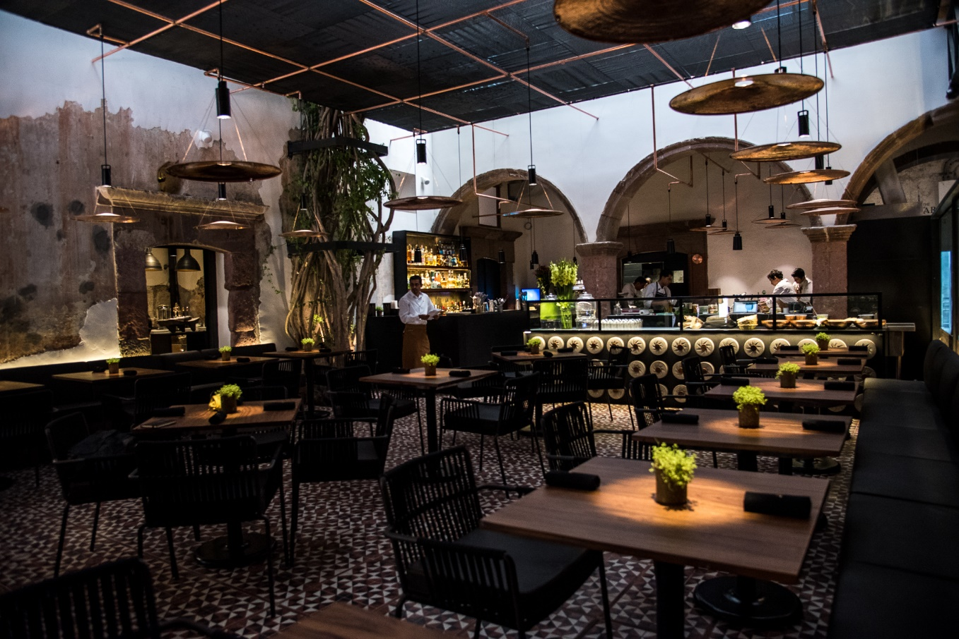

JACINTO 1930 se incorpora a la escena culinaria de San Miguel de Allende para sorprender con su atractiva propuesta gastronómica y estética que rescata técnicas de preparación de alimentos con base en el ingrediente más representativo de la comida mexicana: el maíz.

El año de 1930 marca el inicio de una década de reforma en México, de cambios, de crecimiento cultural, artístico y agrícola, de una época de oro y esplendor. Son justo estos sentimientos de nostalgia y orgullo los que constituyen la premisa de JACINTO 1930, cocina tradicional mexicana con un enfoque contemporáneo. Matteo Salas, chef de Áperi, se dio a la tarea de hacer una curaduría de platillos tradicionales mexicanos, mostrando siempre un profundo respeto por los procesos milenarios – y dotándolos de una dimensión innovadora que hace de JACINTO 1930 una auténtica propuesta cocina mexicana puesta al día. Matteo Salas es ganador como Chef Revelación y Jacinto 1930 como Mejor Restaurante Nuevo en los Food and Travel Reader Awards 2016.

El concepto de JACINTO 1930 parte de la dualidad que se encuentra en la gastronomía nacional, entre la aparente sencillez de ingredientes como el chile, el queso y el maíz, y el complejo proceso de su preparación. El chef Israel Loyola, de origen oaxaqueño, es quien colabora con el chef italo-mexicano Matteo Salas, para incorporar a la propuesta sus conocimientos de esta cocina, así como algunos de los ingredientes más representativos de su región. Y es la pasión de ambos chefs lo que queda plasmado en un menú que celebra la diversidad cultural de nuestro país.

La coctelería corre a cargo de Adrian Evans, mixólogo proveniente de Gales, quien ha desarrollado cocteles exclusivos para el restaurante mezclando sabores icónicos de la cocina mexicana, como el jalapeño, el mole y el chocolate, con bebidas como el tequila y el mezcal, además de otros ingredientes aromáticos como el romero y la crème de cassis para crear deliciosas combinaciones con tonos mexicanos y detalles europeos.

El restaurante está ubicado en la antigua Casa Cohen. La arquitectura rinde tributo al uso original de la casa: la manufactura de herrería. El arquitecto y diseñador Alberto Laposse seleccionó materiales como el acero y el cobre, éste último para hacer una red en el techo a través de la cual se alcanza a ver el cielo, y el cual conecta espacios. El piso de mosaicos en tonos cobrizos y negros hace referencia a las típicas cocinas mexicanas con un dejo de elegancia. El lugar cuenta con una cocina totalmente abierta y una barra en la que se prepararán tortillas al momento, ofreciendo así un acercamiento a quienes con destreza crear obras culinarias. Otro elemento decorativo importante es la piedra, material esencial en la molienda y, por supuesto, en el proceso de nixtamalización.

JACINTO 1930 es una probada de la diversidad y riqueza cultural de México, de sus sabores y colores que evocan un gran amor por la herencia familiar.

http://jacinto1930.mx/ Jacinto 1930 jacinto1930 jacinto1930

Relox 18 · Centro
San Miguel de Allende, Guanajuato, CP 37700
Tel +52 (415) 150-0075

Contacto para prensa:
rp@levainco.com

